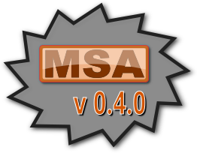

MSA
MSA, Matrix Stiffness Analysis, es una implementación del método matricial de la rigidez para la resolución de estructuras planas, GPL y realizada en Python.

Introducción
Una vez lanzada la aplicación, se abre la ventana principal, con una interfaz minimalista, tal que:
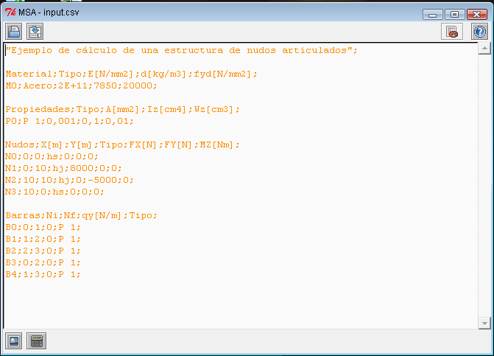
Esta ventana pretende ofrecer la mayor simplicidad, estando formada por una caja de texto en la que se define el problema y una serie de botones que permiten ejecutar las diferentes acciones.

Definición de la estructura
Para definir la estructura también se puede utilizar la plantilla "template.xls" desde EXCEL (Office) o CALC (OpenOffice), dado que el archivo de definición de la estructura es de tipo ".csv" (valores separados por comas), con lo que sólo tendrás que seleccionar dicho formato a la hora de guardar el archivo.
Para definir el tipo de nudo o apoyo se utiliza sus siglas en inglés, siendo:
- Tipo de nudo: nudo rígido (rj) o articulado (hj)
- Tipo de apoyo: empotramiento (fs), articulado (hs) o rodillo (rs)
NOTA: Aún no se pueden resolver estructuras mixtas, con nudos articulados y rigidos.

Casos de uso
Introducción
Los casos de uso son una recopilación de casos prácticos que se irán definiendo, de tal modo que permitan evaluar y definir las funcionalidades de la aplicación.
Aunque esta aplicación aún se encuentra en fases tempranas de desarrollo, se pueden resolver estructuras de nudos articulados con cargas en los nudos y estructuras de nudos rígidos que además de cargas en los nudos presenten cargas uniformemente distribuidas en las barras.

Viga de dos vanos

Esquema
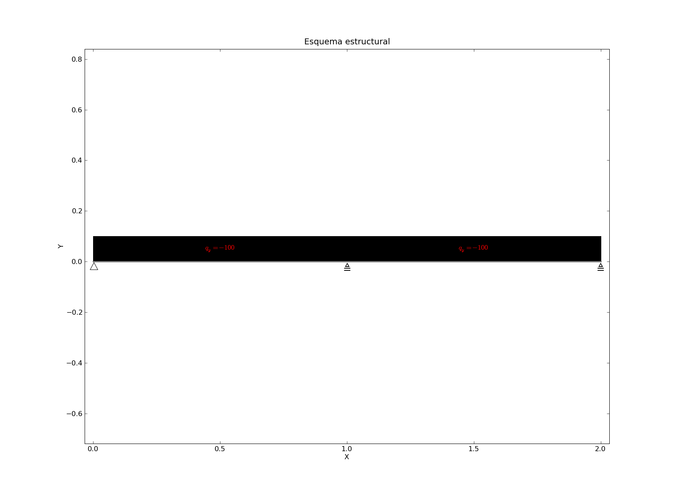

Esfuerzos normales
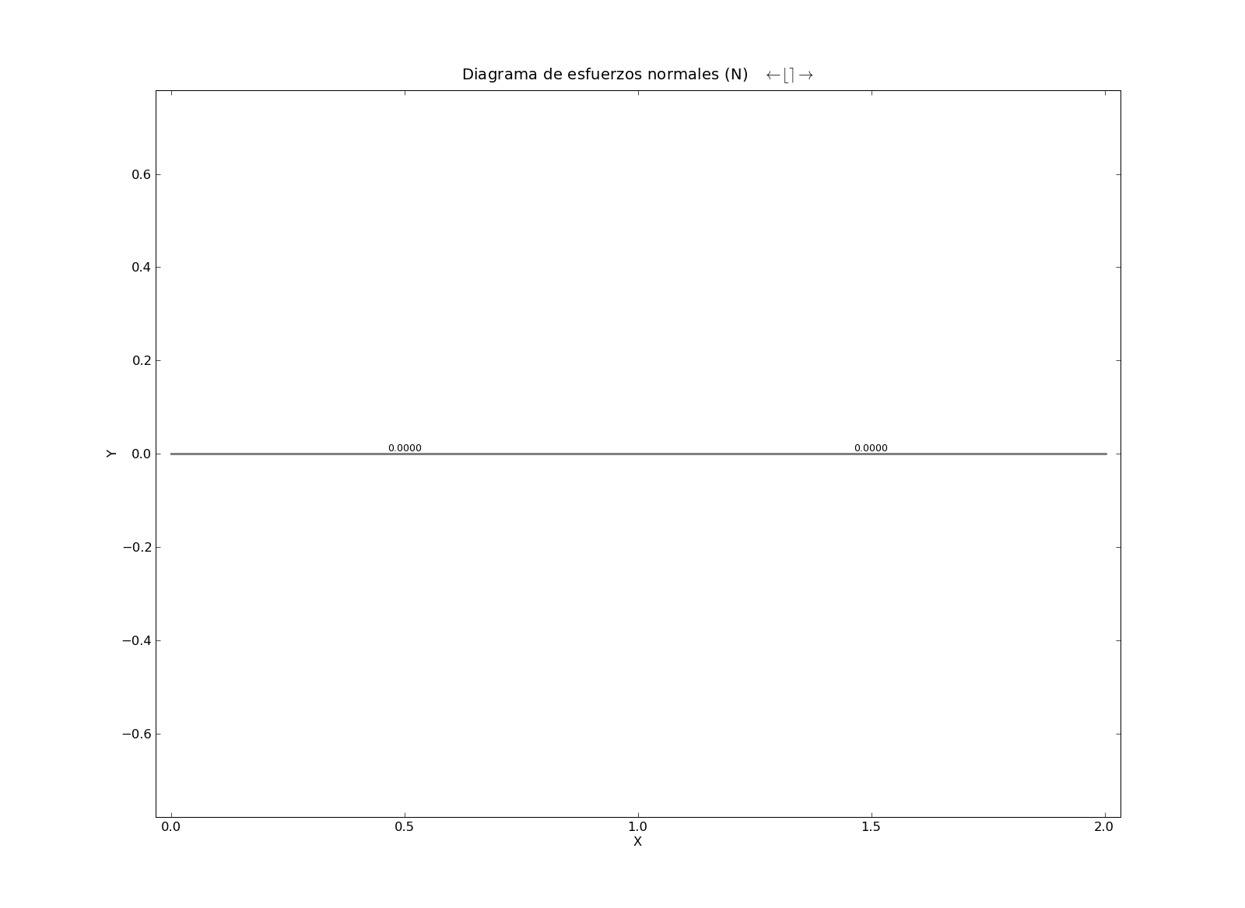

Esfuerzos cortantes
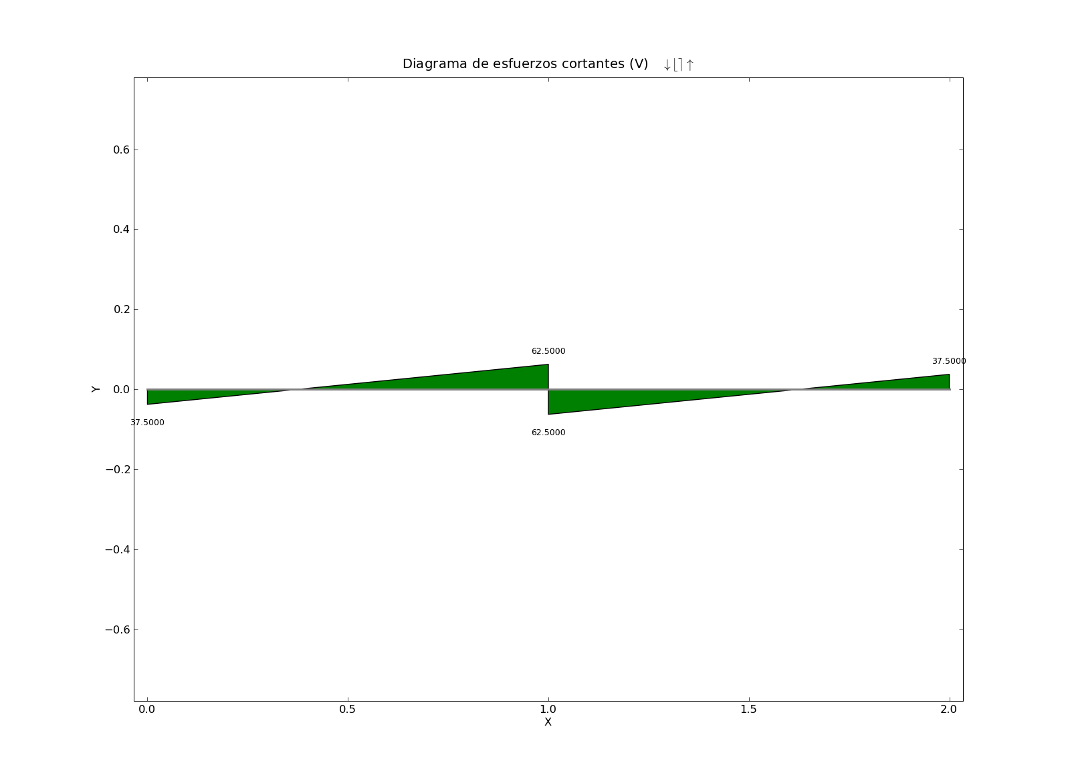

Momentos flectores
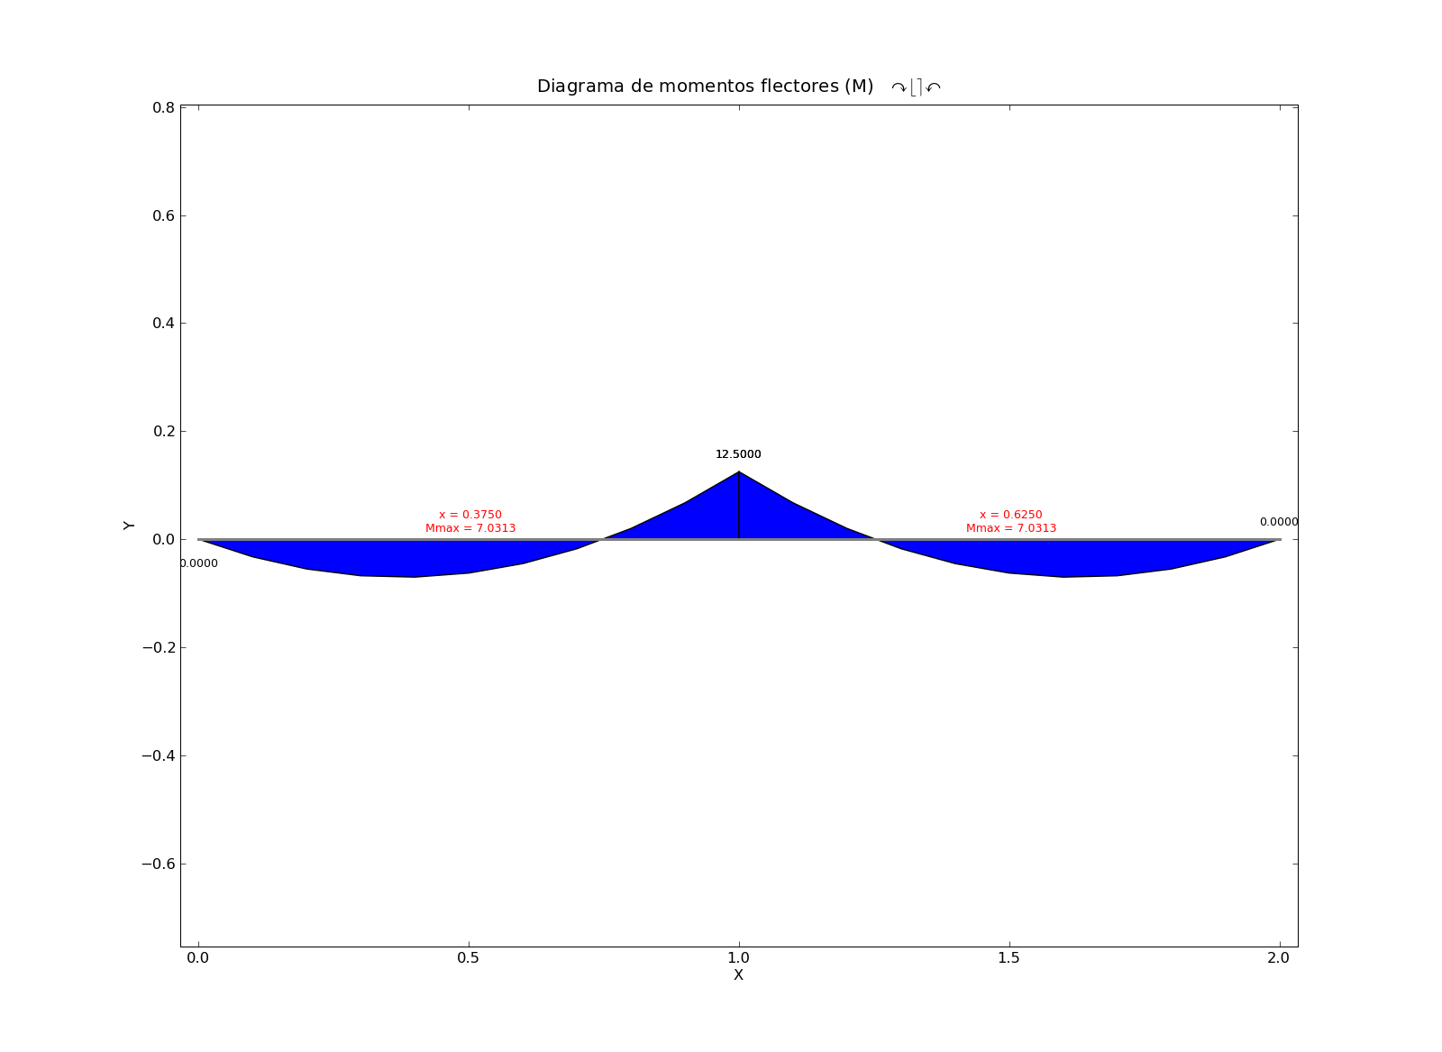

Viga continua
Una viga continua es aquella que presenta tres o más vanos.

Definición de la estructura
La definición de la estructura se divide en tres bloques:
- Propiedades: Se especifican las propiedades de los materiales utilizados.
- Nudos: Se definen las posiciones de los diferentes nudos que conforman la estructura, así como su tipo y las cargas que sobre el se aplican.
- Barras: Se definen las barras según su nudo inicial y final, la carda uniformemente distribuida si existiese y el material empleado.
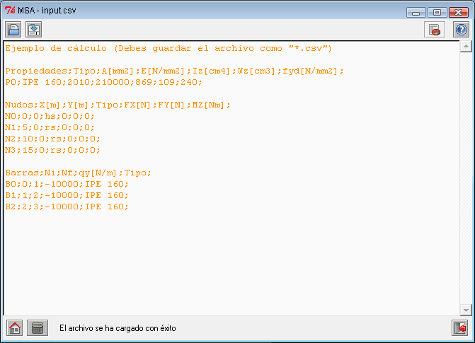
Para definir el tipo de apoyo se utilizan sus siglas en inglés, siendo:
- Empotramiento (fs), fixed support
- Apoyo articulado (hs), hinge support
- Apoyo de rodillo (rs), roller support

Resultados
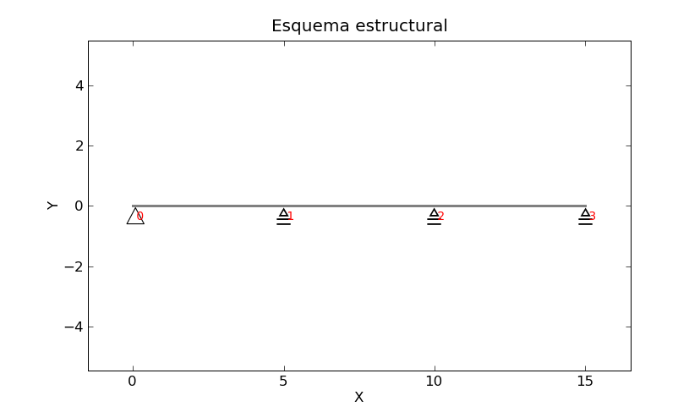
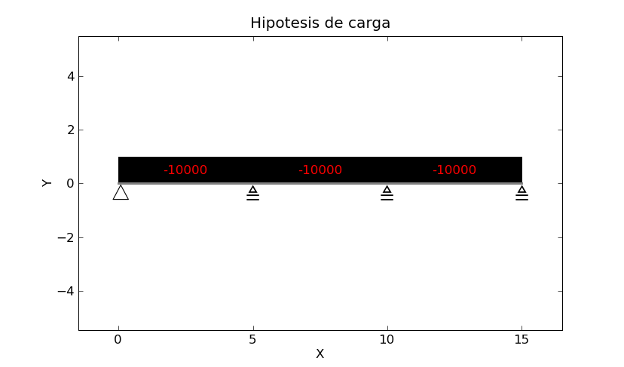
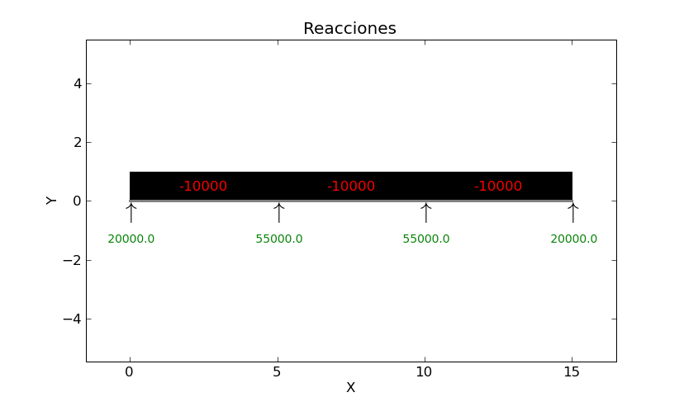
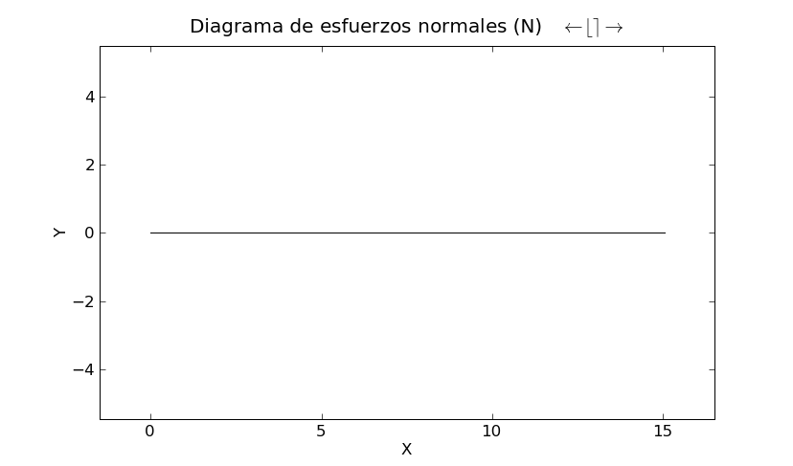
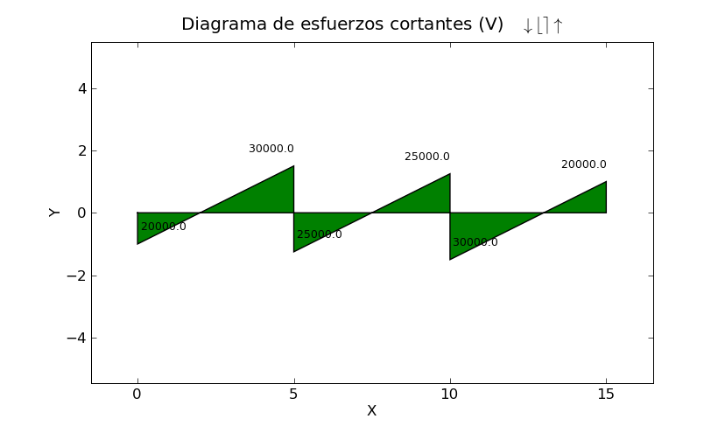
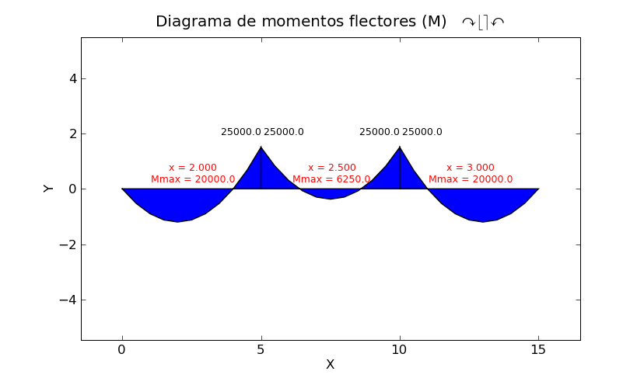

Estructura de nudos articulados

Soporte de tres barras

Pórtico rígido a dos aguas

